

DOCUMENTATION

MY WEBAPP

ΚΛΑΟΥΝΤΙΑ ΜΟΥΤΣΑΙ | ΝΟΕΜΒΡΙΟΣ 2022

# ΠΕΡΙΕΧΟΜΕΝΑ

ΠΕΡΙΕΧΟΜΕΝΑ 1

ΠΕΡΙΓΡΑΦΗ PROJECT 2

ΤΕΧΝΟΛΟΓΙΕΣ 2

ΣΚΟΠΟΣ ΤΗΣ ΕΦΑΡΜΟΓΗΣ 2

ΑΝΑΛΥΣΗ ΤΗΣ ΕΦΑΡΜΟΓΗΣ 3

ΔΟΜΗ ΤΟΥ PROJECT 4

ΜΟDEL SCRIPTS 5

DAO 5

SERVICE LAYER 7

VIEW LAYERS 7

ΒΙΒΛΙΟΓΡΑΦΙΑ 10

# ΠΕΡΙΓΡΑΦΗ PROJECT

Το project αυτό είναι ένα full-stack project δηλαδή μια ολοκληρωμένη υλοποίηση μιας Web εφαρμογής η οποία βασίζεται στο μοντέλο αρχιτεκτονικής λογισμικού MVC(Model View Controller) το οποίο χρησιμοποιείται για την δημιουργία περιβαλλόντων αλληλεπίδρασης χρηστών. Στο μοντέλο αυτό η εφαρμογή διαιρείται σε τρία διασυνδεδεμένα μέρη ώστε να διαχωριστεί η παρουσίαση της πληροφορίας στον χρήστη από την μορφή που έχει αποθηκευτεί στο σύστημα.

Το κύριο μέρος του μοντέλου είναι το αντικείμενο MODEL[1] το οποίο διαχειρίζεται την ανάκτηση/αποθήκευση των δεδομένων στο σύστημα.

Το αντικείμενο VIEW[2] χρησιμοποιείται μόνο για να παρουσιάζεται η πληροφορία στον χρήστη.

Το τρίτο μέρος είναι ο CONTROLLER [3]ο οποίος δέχεται είσοδο και στέλνει εντολές στο αντικείμενο MODEL και στο VIEW.

## ΤΕΧΝΟΛΟΓΙΕς

Oι τεχνολογίες που χρησιμοποιήθηκαν είναι :

* Βάση Δεδομένων,**MySQL**
* **JAVAEE** με **JSP** και **SERVLET**
* **HTML,CSS,BOOTSTRAP,JAVASCRIPT**

# ΣΚΟΠΟΣ ΤΗΣ ΕΦΑΡΜΟΓΗΣ

Η εφαρμογή αυτή απευθύνεται σε οποιονδήποτε διαθέτει δικαιώματα διαχειριστή δηλαδή(username,password) στο ΟΙΚΟΝΟΜΙΚΟ ΠΑΝΕΠΙΣΤΗΜΙΟ ΑΘΗΝΩΝ για να μπορεί να εφαρμόζει CRUD ενέργειες στα γραμματειακά στοιχεία του πανεπιστημίου. Δηλαδή, ο χρήστης μπορεί να προσθέσει ,να διαγράψει ,να διαβάσει και να αναβαθμίσει**-(CREATE-READ-UPDATE-DELETE) -** τα στοιχεία στους πίνακες Καθηγητών ,Σπουδαστών και Μαθημάτων στην βάση δεδομένων .

# ΑΝΑΛΥΣΗ ΤΗΣ ΕΦΑΡΜΟΓΗΣ

ΔΙΑΔΙΚΑΣΊΑ

Η διαδικασίες που ακολουθήθηκαν για την ανάλυση και επίλυση του προβλήματος μας είναι οι εξής:

* SOA(service oriented architecture), Προσδιορίζει έναν τρόπο να κάνει κομμάτια κώδικα επαναχρησιμοποιούμενα και διασυνδεδεμένα μεταξύ τους με την χρήση Interfaces κάνοντας έτσι τον κώδικα μας εύκολο στην συντήρηση στην επαναχρησιμοποίηση κομματιών και λειτουργιών στο τεστάρισμα ακόμα και στην επέκταση του.
* DTO,μέθοδος η οποία μεταφέρει δεδομένα μεταξύ των διεργασιών που γίνονται στην επικοινωνία του χρήστη με τον browser.
* DAO ,Το Data Access Object (DAO) design pattern παρέχει CRUD υπηρεσίες μέσω ενός API που κάνει export δηλαδή είναι υπεύθυνο για τις διαδικασίες που γίνονται μέσα στην βάση δεδομένων.
* MODEL, περιλαμβάνει τόσο τα δεδομένα (fields των κλάσεων) όσο και το business Logic (μέθοδοι που υλοποιούν τις επιχειρησιακές υπηρεσίες) καθώς και λογική διαχείρισης του Data Source (μέθοδοι που υλοποιούν εντολές SQL.
* SERVICE LAYER,Το service layer είναι ανεξάρτητο και αποτελείται από επιχειρησιακές υπηρεσίες που παρέχει η εφαρμογή μας στους clients.
* CONTROLER LAYER,διαχειρίζεται το αίτημα του χρήστη και επικοινωνεί με το service για την κλήση των μεθόδων και την απάντηση στον χρήστη με τα απαραίτητα δεδομένα
* VIEW LAYER, είναι οι σελίδες οι οποίες εμφανίζονται στον χρήστη.

Αρχικά δημιουργήσαμε μια βάσης δεδομένων για την αποθήκευση των μαθητών , των καθηγητών και των μαθημάτων. Χρησιμοποιήσαμε το SQL EXPRESS 2019.Παρακάτω εμφανίζονται οι πίνακες που δημιουργήσαμε.

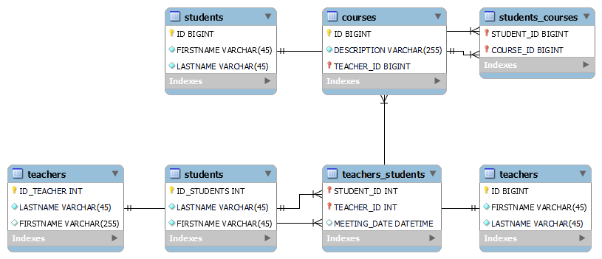

# ΔΟΜΗ ΤΟΥ PROJECT

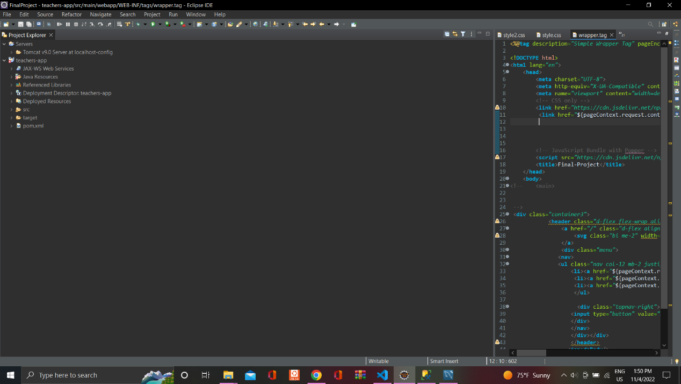

# ΜΟDEL SCRIPTS

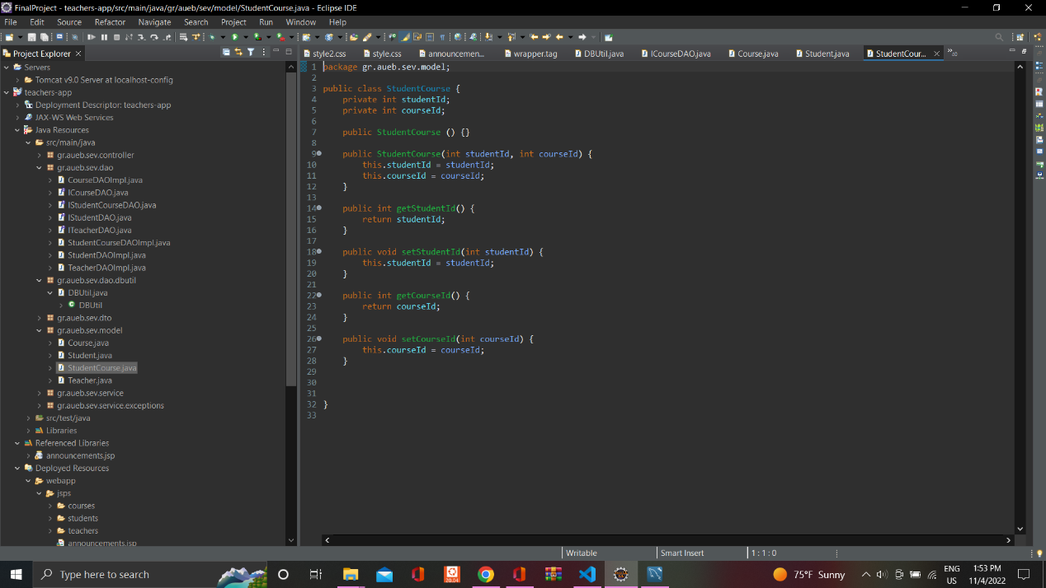

# DAO

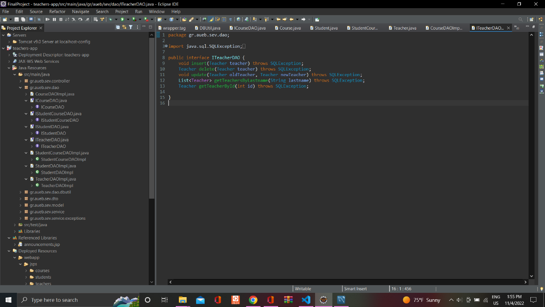

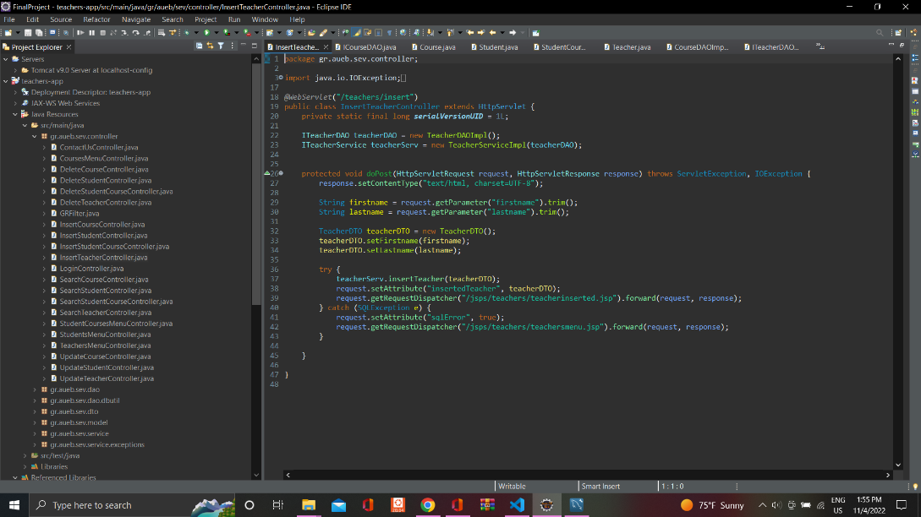

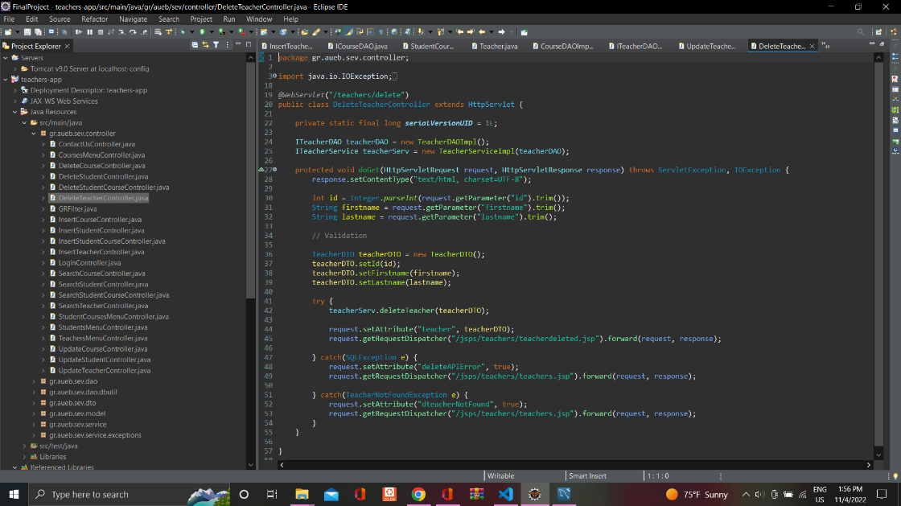

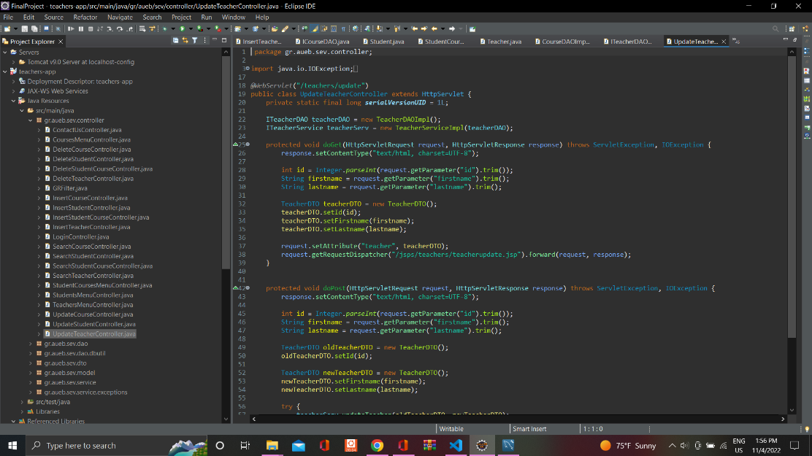

# SERVICE LAYER

Αυτό το API(public) διαθέτει ένα ενσωματωμένο Interface για κάθε ένα από τα μοντέλα. Ουσιαστικά το service layer ενσωματώνει τις μεθόδους καλώντας το DAO μέσω Dependancy injection.

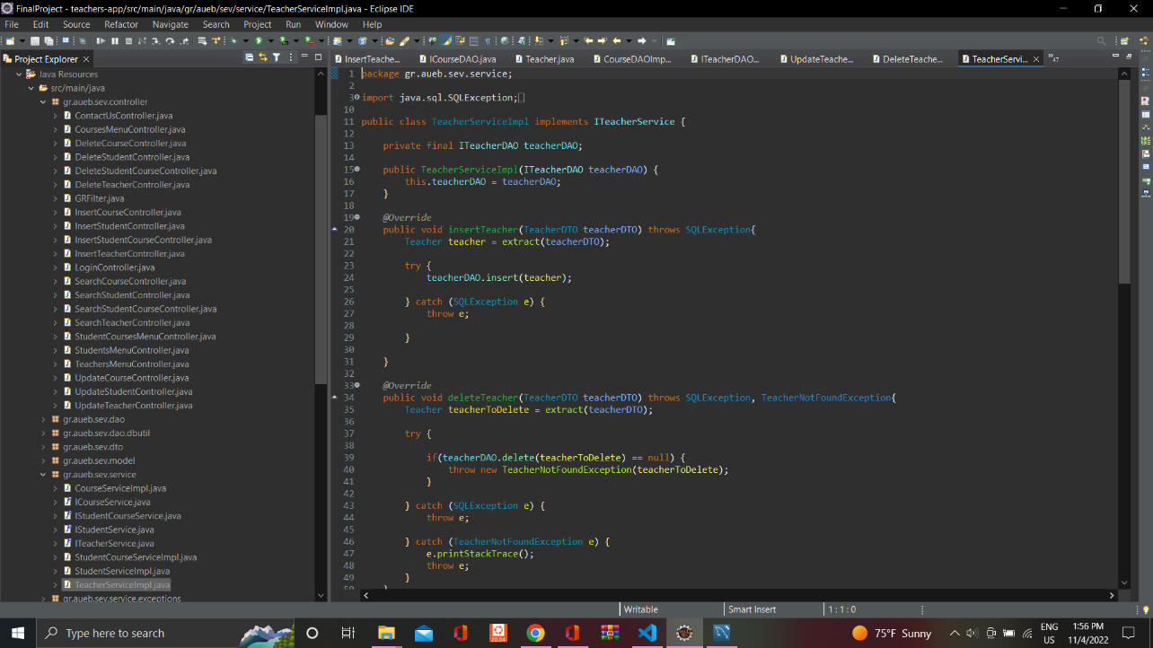

# VIEW LAYERS

Παρακάτω παρουσιάζουμε τις σελίδες που βλέπει ο χρήστης. 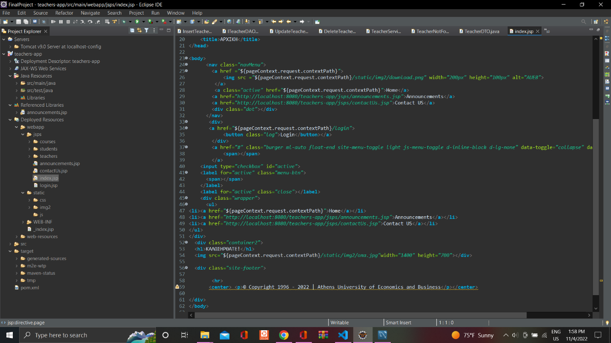

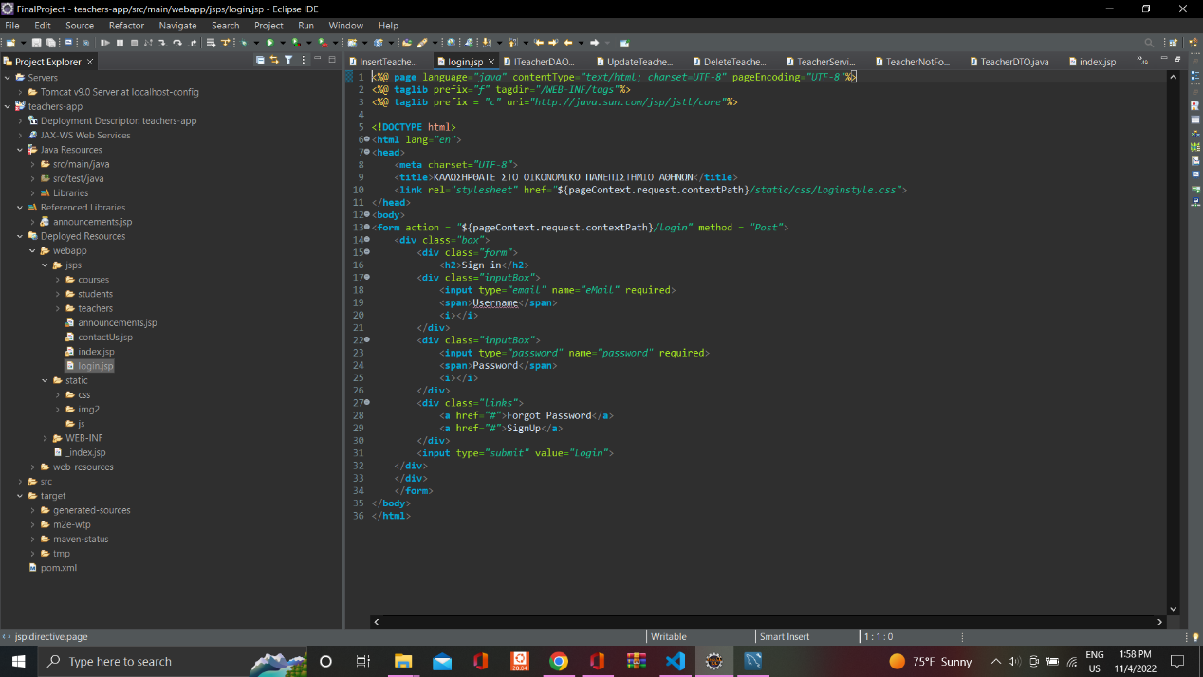

Το οποίο στον browser παρουσιαζεται ως εξης:

ΑΡΧΙΚΗ ΣΕΛΙΔΑ:

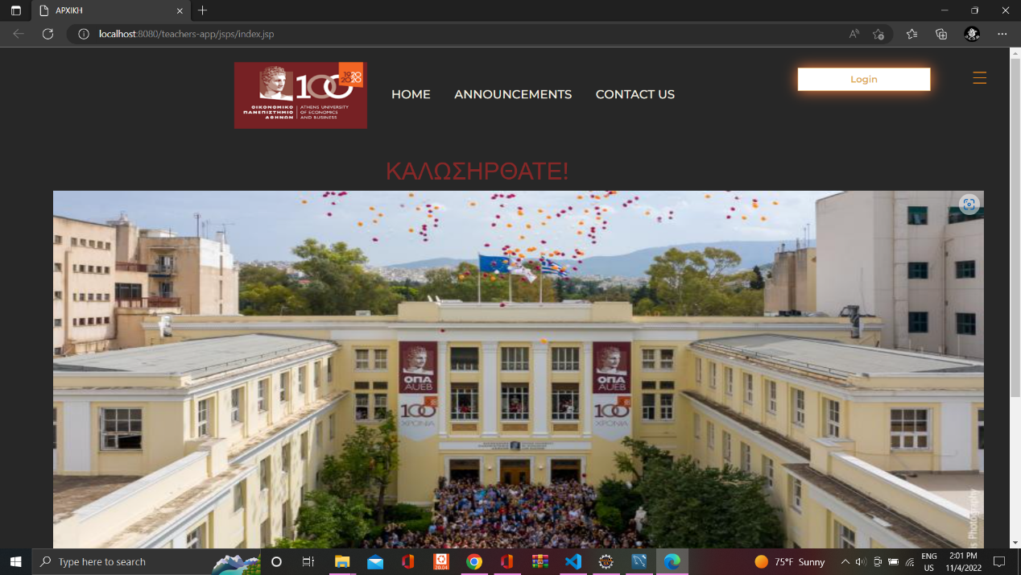

ΣΥΝΔΕΣΗ:

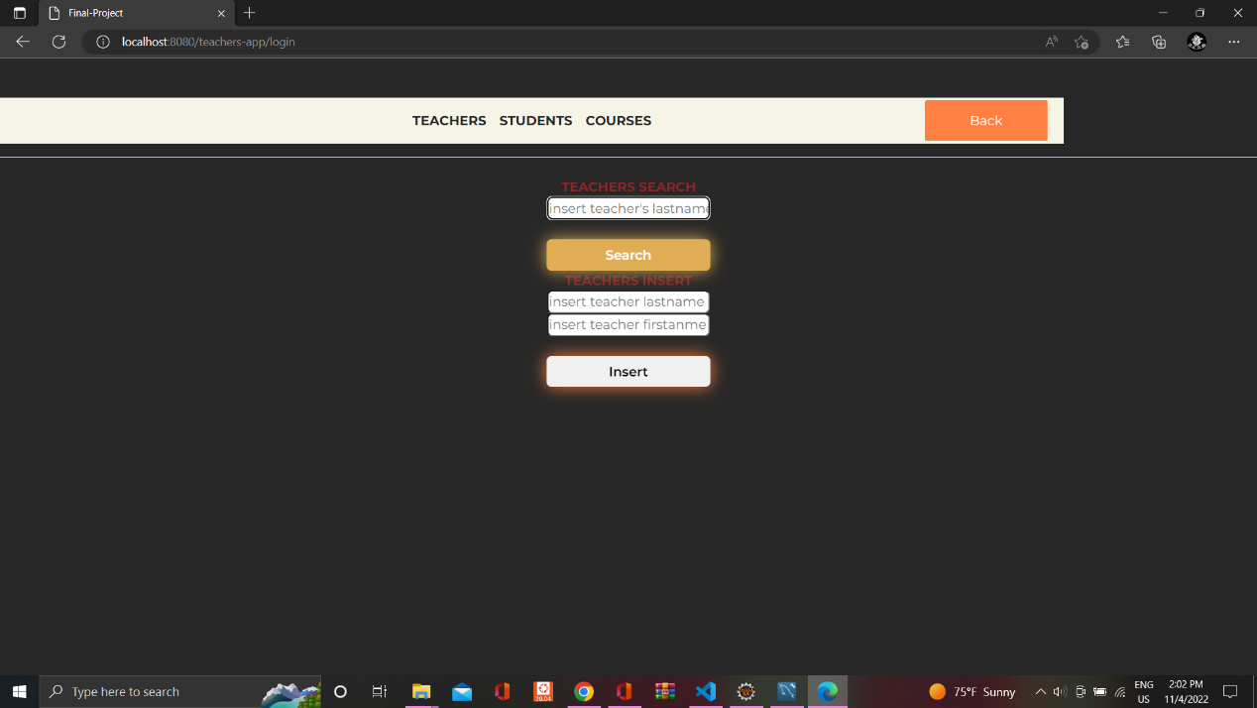

# ΒΙΒΛΙΟΓΡΑΦΙΑ

* *https://edudz.elearning.aueb.gr* (ΑΘΑΝΑΣΙΟΣ ΑΝΔΡΟΥΤΣΟΣ)
* JAVA ΓΙΑ ΟΛΟΥΣ,[**ΚΑΡΑΝΙΚΟΛΑΣ Ν. ΝΙΚΗΤΑΣ**](https://www.politeianet.gr/sygrafeas/karanikolas-n-nikitas-95791)
* Εισαγωγή στις Βάσεις Δεδομένων: Αναπτυξιακή Προσέγγιση, Ξένος Μιχάλης, Χριστοδουλάκης Δημήτριος
* <https://www.w3schools.com/>
* <https://stackoverflow.com/>
* https://github.com/